2019 m. 13 savaitę didmeninėje prekyboje vidutinės degalų kainos kito įvairiai. Didmeninė dyzelino, krosnių kuro ir dyzelino žemės ūkiui kaina analizuojamu laikotarpiu nepasikeitė, benzino A-95 – padidėjo 3,9 proc., o automobilių dujų – sumažėjo 1,8 proc. Palyginti su 2018 m. atitinkamu laikotarpiu didmeninė dyzelino kaina padidėjo 4,2 proc., dyzelino žemės ūkiui – 6,5 proc., krosnių kuro – 10,6 proc., benzino A-95 – 2,5 proc., o automobilių dujų – 1,4 proc.  
Mažmeninėje prekyboje 2019 m. 13 savaitę vidutinės degalų kainos didėjo. Mažmeninė dyzelino žemės ūkiui kaina analizuojamu laikotarpiu padidėjo 1,3 proc., benzino A-95 – 1,7 proc., dyzelino – 0,9 proc., o automobilių dujų – 1,9 proc. Palyginti su 2018 m. atitinkamu laikotarpiu mažmeninė dyzelino žemės ūkiui kaina padidėjo 14,5 proc., dyzelino – 6,3 proc., benzino A-95 – 1,7 proc., o automobilių dujų – 1,9 proc.  
Didžiuosiuose Lietuvos miestuose (Vilniuje, Kaune, Klaipėdoje ir Šiauliuose) analizuojamu laikotarpiu vidutinės mažmeninės degalų kainos kito įvairiai.  
Savaitės pradžioje Niujorko biržoje šviesiosios naftos kaina buvo apie 58,5 USD už barelį, o pabaigoje ji kainavo apie 58,93 USD už barelį. 2019 m. 13 savaitę šviesiosios naftos kaina šioje biržoje padidėjo 0,7 proc.

**Vidutinės degalų kainos Lietuvos rinkoje 2019 m. 13 savaitę**

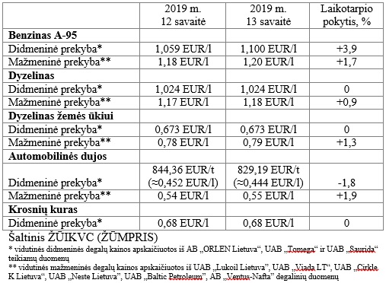

**Vidutinės mažmeninės degalų kainos didžiuosiuose Lietuvos miestuose 2019 m. 13 savaitę**

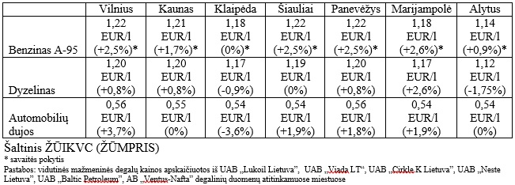

Parengė R. Zinkevičius, tel. (8 37) 39 70 76